INFORME N°0007-2025/GOB.REG-HVCA/DIRESA-HPT-AGC-ODC

A : M.C. HARDI ESPLANA BOZA
Director Ejecutivo del Hospital de Pampas

Asunto : INFORMACION DIGITAL INCOMPLETA EN ENTREGA DE CARGO
DE GESTIÓN DE LA CALIDAD DEL HOSPITAL DE PAMPAS

FECHA : Pampas,19 de junio del2025
_______________________________________________________________
Por medio del presente me es grato a dirigirme a Usted, a fin de expresar mi saludo cordial, a la vez comunicar que:

Primero:
Con fecha de 30 de mayo del 2025, el Director del Hospital de Pampas me designan recibir la entrega de cargo de la responsable de Gestión de la Calidad obstetra Ruth Cristel Quispemayta velo por motivos de renuncia.

Segundo:
De acuerdo a la programación de Rol de turnos del mes de mayo me encontraba con días libres y a insistencia (por celular) de la obstetra Ruth Cristel Quispemayta acudo al ambiente de la PAUS en horas de la tarde aprox. 13.10 pm. para la entrega de cargo.

Tercero:
Me entrego el acervo documentario debidamente foliado que se en 12 archivadores de forrados de color verde que corresponden al avance de información de Gestión de la Calidad de los meses de enero a mayo del 2025 y 16 archivadores forrados de colores amarillo, rosado, rojo que corresponden a los años pasados los cuales no se revisaron por la premura del tiempo con que contaba la obstetra.

Cuarto:
Con respecto a la información digital o magnetico de Gestión de la Calidad no hiso entrega y menciono que deja en la computadora en el disco D, pasado los días al revisar los archivos se encontró poca información (informes de reclamos de la PAUS desordenados e incompletos, informe mensual y trimestral incompleto y en PDF, no existen informes de las auditorias de caso, auditorias programadas, no existen los informes emitidos a DIRESA, UERST. otros, no existen información de los componentes y ha dejado más información de años pasados).

En conclusión, no coincide la información digital o magnético de los componentes de Gestión de la Calidad con el acervo documentario físico.

No ha capacitado o realizado la inducción del llenado de SETIRECLAMOS de la PAUS, no ha dejado la contraseña del aplicativo esto perjudica el llenado de los reclamos al aplicativo de SUSALUD.

Por lo vertido líneas arriba solicito tomar medidas necesarias para garantizar la continuidad en las actividades de Gestión de la Calidad

Sin otro particular es todo cuanto informo para su respectiva atención.
Atentamente

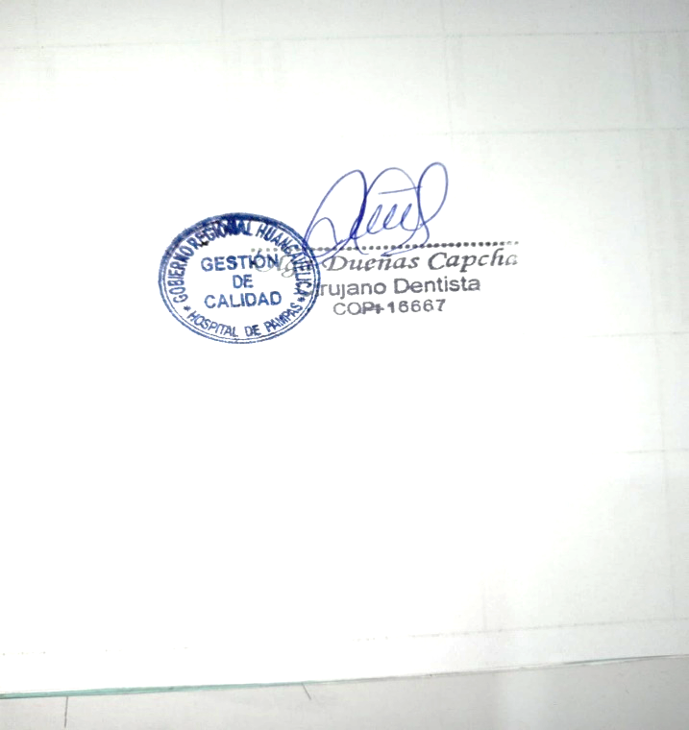

C.c. Archivc.
HEB/odc

